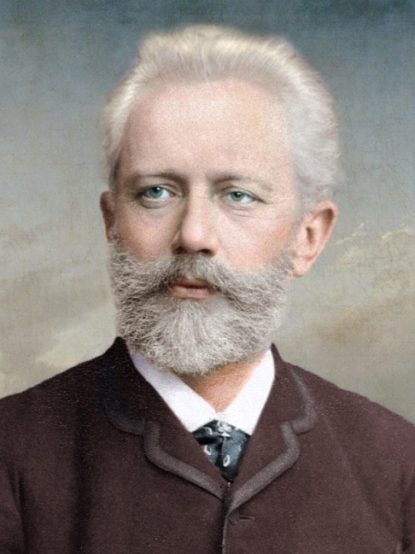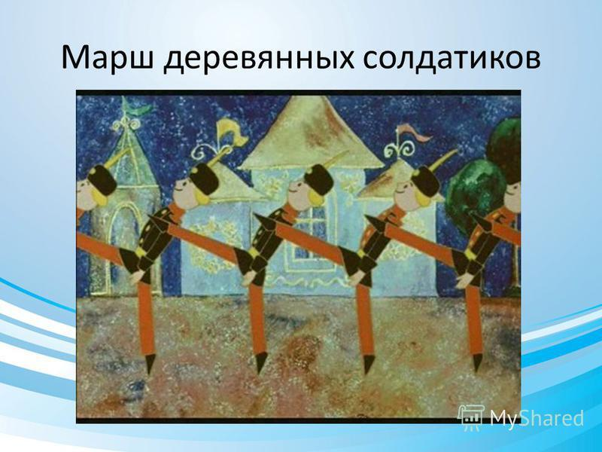

Продолжая знакомство с творчеством великого русского композитора Петра Ильича Чайковского мы предлагаем вам с детьми прослушать не большую пьесу "Марш деревянных солдатиков". Чтобы заинтересовать ребёнка, начните разговор со следующих слов:
- Мы сейчас послушаем очень интересную музыку, а название её ты узнаешь, отгадав загадку:
Они в коробочке лежат,
Но, если их достать,
Построятся - за рядом ряд
Пойдут маршировать!
И каждый с новеньким ружьем,
Похожи, словно братики!
Скажите, как же их зовут?
(деревянные солдатики)
Внимательно слушая произведение, вы можете представить, как четко, ритмично, по-военному шагают игрушечные солдатики, поступь их ровная, двигаются они в темпе марша, поэтому он звучит легко, отрывисто, прозрачно, высоким звуком. Но в то же время музыка отчётливая, ритмичная, потому что солдатики смелые, решительные и отважные, шагают в ногу, чеканя шаг.
После прослушивания предложите ребёнку по маршировать под эту музыку, а так же отобразить равномерный ритм на барабане или с помощью деревянных палочек или карандашей.

